受理No
（CEMSARが記入）
20 年 月 日
一般財団法人 省エネルギーセンター
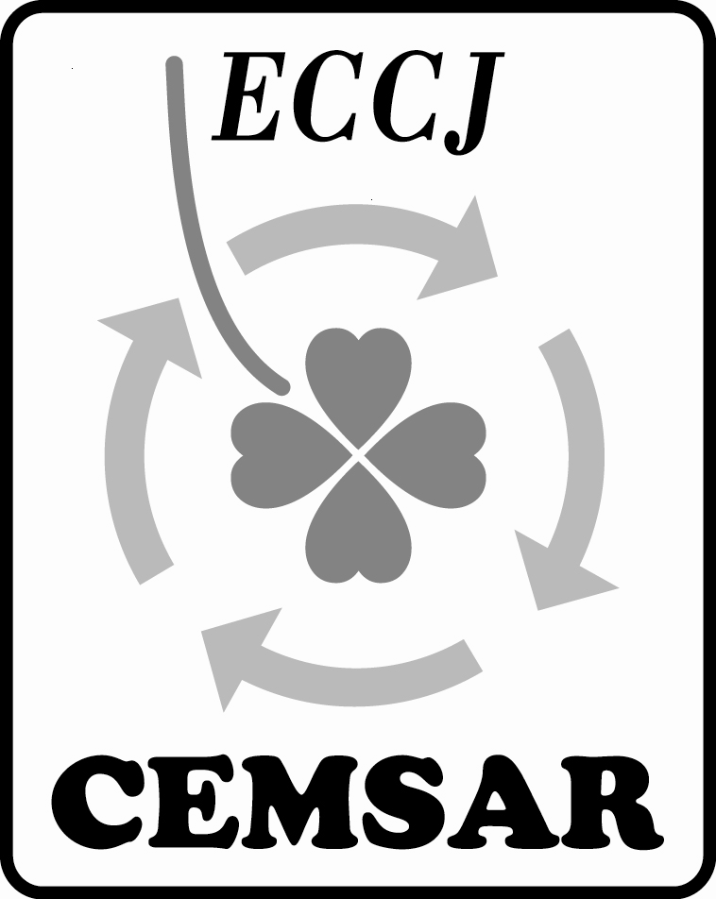
エネルギーマネジメントシステム審査員評価登録センター（CEMSAR）御中
エネルギーマネジメントシステム審査員評価登録新規申請書
（「エネルギーマネジメントシステム審査員評価登録申請の手引（CEMSAR AA 301）」に示す記載要領によって本申請書に記入し、内容を確認のうえ提出してください。）
１．登録情報
ふりがな |  |  |  |  |  |  |  |  | 氏名ロ－マ字（ヘボン式･活字体）
氏 名(自署）  (ワープロの場合、押印) |  | 印 |  |  |  |  |  |  | (姓) (名)
自宅 | 現 住 所 | 〒
自宅 | ＴＥＬ／ＦＡＸ | TEL： ( ) FAX： ( )
自宅 | e-mail
生年月日 |  | （西暦） 年 月 日
勤務先 | 名称
勤務先 | 所属・役職
勤務先 | 勤務先住所 | 〒
勤務先 | ＴＥＬ／ＦＡＸ | TEL： ( ) FAX： ( )
勤務先 | e-mail
通知等送付先 |  | □自宅 □勤務先 |  |  |  |  | □郵送 □e-mail
現有資格 |  | □無 | □有 | □環境 |  | □審査員補□審査員□主任審査員 |  |  |  | 登録N0
 |  | □無 | □有 | □品質 |  | □審査員補□審査員□主任審査員 |  |  |  | 登録N0
 |  | □無 | □有 | □エネルギー管理士 □技術士 □電気主任技術者
 |  | 保有資格の有効期限（資格毎）：
２．申請内容
申請の種類 |  | □ 通常申請 |  |  | □ 資格拡大申請 |  |  | □専門的業務経験に基づく申請
申請資格 |  | □EnMS審査員補 □EnMS審査員 □EnMS主任審査員
３．提出書類
CEMSAR AA 301を参照して、必要書類を添付してください。

